《3G移动销售平台-ERP iPhone终端扩展》
项目概要设计

V1.0

版 本 历 史
版本/状态 | 作者 | 参与者 | 日期 | 备注
1.0.0 | Wj |  | 2012-03-14 | 创建
1.0.1 | william |  | 2012-05-10 | 修订

目 录
第一部分 引言 6
一、编写目的 6
二、读者对象 6
三、术语与缩写解释 6
1、MAP 6
2、IMEI 7
3、IMSI 7
4、WIFI 8
5、3G 8
6、XML 9
7、SIM卡 9
8、Web Service 9
四、参考资料 10
第二部分 项目概述 11
一、项目描述 11
二、项目功能描述 11
1、待办任务 12
2、打折签批 12
3、入库审核 13
4、发货审核 13
5、零售分析 14
6、零售旬月 14
7、零售汇总 14
8、零售比较 15
9、进货对账 15
10、批发对账 15
11、员工销售 16
12、同期比较 16
13、环比分析 16
第三部分 设计约束 17
一、需求约束 17
1、本系统应当遵循的技术标准 17
2、软、硬件环境标准 17
3、接口/协议标准 17
4、用户界面标准 17
5、软件质量 17
二、隐含约束 19
第四部分 汉高移动平台方案设计 20
一、安全设计 20
二、MAP平台相关业务流程 21
1、设备认证流程 21
2、应用管理流程 22
3、应用设备访问、黑白名单配置 23
4、系统配置模块 24
5、Webservice测试模块 25
三、业务功能概要结构 25
1、设备认证模块 26
1.1、通知注册 26
1.2、部门获取 27
1.3、参数设置 27
1.4、登录验证 27
2、审批处理模块 28
2.1、待办任务 28
2.2、打折签批 29
2.3、发货审批 29
2.4、入库审批 29
3、信息查询模块 30
3.1、零售分析 30
3.2、零售汇总 30
3.3、零售旬月 31
3.4、零售比较 31
3.5、进货对账 31
3.6、批发对账 32
3.7、员工销售 32
3.8、同期比较 32
3.9、环比分析 33
四、模块定义 33
第五部分 E-R实体设计 35
一、E-R实体结构图 35
二、实体描述 35
1、Supplier实体描述 35
2、SaleList实体描述 35
3、EnteringList实体描述 36
4、classType实体描述 36
5、DeliveryList实体描述 36
6、SaleProductsList实体描述 37
7、Department实体描述 37
8、MicrType实体描述 38
9、DeliverySummaryList实体描述 38
10、MissionMessageList实体描述 38
11、SaleAnalysis实体描述 38
12、BrandType实体描述 39
13、EnteringDetailList实体描述 39
14、MissionMessage实体描述 39
15、SaleAnalysisResult实体描述 40
16、BreedType实体描述 40
17、EnteringSummaryList实体描述 40
18、DeliveryList实体描述 41
19、CompanyType实体描述 41
20、Employees实体描述 42
21、ClientInfo实体描述 42
22、SaleSingle实体描述 42
第六部分 总体设计 43
一、MAP平台逻辑架构设计 43
1、成熟的J2EE四层架构 43
2、专业的B&C/S结构 43
3、定制化的逻辑架构 44
4、移动终端应用 44
二.物理架构设计 44
三.技术架构设计 45
1、MVC模型设计 45
2、IOS的Model，Controller，View相互通讯的规则 45
3、Web Service技术 46
第七部分 用户界面设计 47
一、桌面布局设计 47
1、登录界面风格 47
2、主桌面风格 47
二、业务界面风格展示 48
1、风格展示 48
第八部分 运行环境和部署 49
一、运行环境 49
1、智能终端环境 49
2、客户机器环境 49
3、开发环境要求 49
二、系统性能要求 49

第一部分 引言

一、编写目的
编写本文的主要目的是把需求分析得到的用例模型转换为软件结构和数据结构。设计软件结构的具体任务是：将一个复杂系统按功能进行模块划分、建立模块的层次结构及调用关系、确定模块间的接口及人机界面等。数据结构设计包括数据特征的描述、确定数据的结构特性、以及数据库的设计。
本设计是指导详细设计和项目实施的重要指导性文件，也是进行系统集成测试和重要依据。

二、读者对象
该文档的读者为用户代表、软件分析人员、开发管理人员和测试人员。

三、术语与缩写解释

1、MAP
MAP是 Mobile Access Platform的缩写，即移动设备接入平台。移动设备俗称智能手机，目前包括基于Android，IOS，QT等操作系统的智能手机或平板电脑。MAP平台就是这类设备的接入网关、安全、传输的通用平台。随着智能移动设备的不断发展、价格的不断下降，在市场上已经占据了越来越大的份额，在人们的日常生活中也是必不可少的一个设备，可以通过3G/Wifi/Gprs等移动网络来访问各种应用也已经越来月普遍，与传统的应用相比，它有如下优势：
1）、移动性
可以在移动的过程中访问所需要的系统，录入需要提交的数据，如在外出、出差或者交通工具上，可以通过Gprs/3G网络来访问应用，查询和录入自己所需要的数据。
2）、体积小、功能全
可以充分的应用移动设备上的各种软硬件、如手机上的照相机、蓝牙模块、GPS模块，使移动设备成为一个多功能的终端，且携带方便。如可以通过照相机读取条码、二维码数据，通过gps获得当前用户所在的地理位置等以及用户的运动轨迹等。
3）安全性
可以根据手机的IMEI、IMSI号来控制连入设备，是访问的客户端精确到某一个设备，加强了系统访问的安全性。
4) 通用性
底层数据通过XML格式进行传递，跟具体移动设备端的操作系统部相关，适用于所有类型的智能移动设备类，如HTC，Iphone，Nokia等不同屏幕、不同尺寸的终端设备。

2、IMEI
国际移动设备识别码（IMEI：International Mobile Equipment Identification Number）是区别移动设备的标志，储存在移动设备中，可用于监控被窃或无效的移动设备。IMEI的总长为15位，每位数字仅使用0～9的数字。IMEI码由GSM（全球移动通信协会）统一分配，授权BABT（英国通信认证管理委员会）审受IMEI，由15位数字组成，其组成为：
1）前6位数（TAC，TYPE APPROVAL CODE)是"型号核准号码"，一般代表机型。
2）接着的2位数（FAC-Final Assembly Code)是"最后装配号"，一般代表产地。
3）之后的6位数（SNR)是"串号"，一般代表生产顺序号。
4）最后1位数（SP)通常是"0"，为检验码，目前暂备用。
IMEI码具有唯一性，贴在手机背面的标志上，并且读写于手机内存中。它也是该手机在厂家的"档案"和"身份证号"。

3、IMSI
国际移动用户识别码（IMSI：International Mobile SubscriberIdentification Number）是区别移动用户的标志，储存在SIM卡中，可用于区别移动用户的有效信息。其总长度不超过15位，同样使用0～9的数字。其中MCC是移动用户所属国家代号，占3位数字，中国的MCC规定为460；MNC是移动网号码，最多由两位数字组成，用于识别移动用户所归属的移动通信网；MSIN是移动用户识别码，用以识别某一移动通信网中的移动用户。

4、WIFI
Wi-Fi是一种可以将个人电脑、手持设备（如PDA、手机）等终端以无线方式互相连接的技术。Wi-Fi是一个无线网路通信技术的品牌，由Wi-Fi联盟(Wi-Fi Alliance)所持有。目的是改善基于IEEE 802.11标准的无线网路产品之间的互通性。现时一般人会把Wi-Fi及IEEE 802.11混为一谈。甚至把Wi-Fi等同于无线网际网路。

5、3G
“二代GSM、CDMA等数字手机 (2G)，第三代手机（3G）一般地讲，是指将无线通信与国际互联网等多媒体通信结合的新一代移动通信系统,未来的3G必将与社区网站进行结合，WAP与web的结合是一种趋势，如时下流行的微博客网站：大围脖、新浪微博等就已经将此应用加入进来。
3G与2G的主要区别是在传输声音和数据的速度上的提升，它能够在全球范围内更好地实现无线漫游，并处理图像、音乐、视频流等多种媒体形式，提供包括网页浏览、电话会议、电子商务等多种信息服务，同时也要考虑与已有第二代系统的良好兼容性。为了提供这种服务，无线网络必须能够支持不同的数据传输速度，也就是说在室内、室外和行车的环境中能够分别支持至少2Mbps(兆比特/每秒)、384kbps(千比特/每秒)以及144kbps的传输速度（此数值根据网络环境会发生变化)。
3G是第三代通信网络，目前国内支持国际电联确定三个无线接口标准，分别是中国电信的CDMA2000，中国联通的WCDMA，中国移动的TD-SCDMA，GSM设备采用的是时分多址，而CDMA使用码分扩频技术，先进功率和话音激活至少可提供大于3倍GSM网络容量，业界将CDMA技术作为3G的主流技术，国际电联确定三个无线接口标准，分别是美国CDMA2000，欧洲WCDMA，中国TD-SCDMA。原中国联通的CDMA现在卖给中国电信，中国电信已经将CDMA升级到3G网络，3G主要特征是可提供移动宽带多媒体业务。
1995年问世的第一代模拟制式手机（1G）只能进行语音通话；
1996到1997年出现的第二代GSM、CDMA等数字制式手机（2G）便增加了接收数据的功能，如接收电子邮件或网页；
其实，3G并不是2009年诞生的，早在2002年国外就已经产生3G了，而中国也于2003年开发中国的3G，但2009年才正式上市。下行速度峰值理论可达3.6Mbit/s（一说2.8Mbit/s），上行速度峰值也可达384kbit/s。不可能像网上说的每秒2G，当然，下一部电影也不可能瞬间完成。
注：G3不是代表3G，而是“Guide3”的缩写，Guide有两层意思，动词代表引领、影响、支配等意思，名词代表引领者、向导的意思。综合起来的大意是引领另外两家友商进入3G时代。“3”代表着3G时代下的移动+宽带+固网+手机电视+融合，更大胆的猜想是暗喻中国移动将超越现有3G概念，在TD-LTE时代提供适合上述融合业务应用的网络支撑、终端、服务等等，引领人们进入真正的3G生活。因此3G是个很庞杂的概念。

6、XML
可扩展标记语言 (Extensible Markup Language, XML) ，用于标记电子文件使其具有结构性的标记语言，可以用来标记数据、定义数据类型，是一种允许用户对自己的标记语言进行定义的源语言。 XML是标准通用标记语言 (SGML) 的子集，非常适合 Web 传输。XML 提供统一的方法来描述和交换独立于应用程序或供应商的结构化数据。

7、SIM卡
SIM卡是（Subscriber Identity Module 客户识别模块）的缩写，也称为智能卡、用户身份识别卡，GSM数字移动电话机必须装上此卡方能使用。它在一电脑芯片上存储了数字移动电话客户的信息，加密的密钥以及用户的电话簿等内容，可供GSM网络客户身份进行鉴别，并对客户通话时的语音信息进行加密。

8、Web Service
Web Service是基于网络的、分布式的模块化组件，它执行特定的任务，遵守具体的技术规范，这些规范使得Web Service能与其他兼容的组件进行互操作。Internet Inter-Orb Protocol(IIOP)都已经发布了很长时间了，但是这些模型都依赖于特殊对象模型协议，而 Web Services 利用 SOAP 和 XML对这些模型在通讯方面作了进一步的扩展以消除特殊对象模型的障碍。Web Services 主要利用 HTTP 和 SOAP 协议使商业数据在 Web 上传输，SOAP通过 HTTP 调用商业对象执行远程功能调用，Web 用户能够使用 SOAP 和 HTTP通过 Web 调用的方法来调用远程对象.
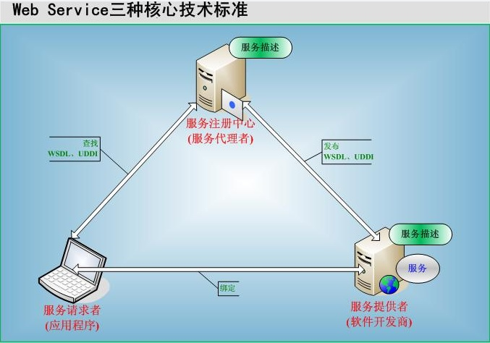

四、参考资料
《系统需求分析》

第二部分 项目概述

一、项目描述
随着各种移动网络（3G/WIFI）的普及和带宽的不断升级和各种智能手机的普及，企业对日常移动办公的需求也与日俱增，如在差旅途如何审批企业内的各种单据，在销售过程中如何查询企业内的价格信息等。为满足企业即时办公的需求，针对汉高公司的实际项目需要，公司自主研发了汉高移动平台，通过统一的移动终端接入平台MAP，实现了审批处理，消息阅读、报表查询等方面的功能。

二、项目功能描述
用户业务主要包含审核处理与信息查询。
审核处理包含四个主要业务审核：待办任务查询、入库审核、打折签批审核（简称打折签批）、发货审核。
信息查询包含九个主要业务查询：零售分析，零售旬月信息查询、零售汇总查询、零售比较查询、进货对账、批发对账、员工销售信息查询、同期销售比较、销售环比分析。

1、待办任务
主要显示当前登录用户在当前部门下的待处理任务和未阅读系统信息。
任务信息包括：
- 日期，格式yyyy-MM-dd hh:mm:ss
- 任务类型，包括打折签批申请，发货审核申请，入库审核申请。
- 接收部门
- 接收人
- 说明
- 办理时限
- 提交人
系统信息包括
- 日期，格式yyyy-MM-dd hh:mm:ss
- 任务类型，包括打折签批申请，发货审核申请，入库审核申请。
- 接收部门
- 接收人
- 说明
- 办理时限
- 提交人

系统信息点击后可以阅读全文，任务列表点击后转入相应处理流程。

2、打折签批
打折签批主要是员工通过汉高ERP系统申请商品打折申请，管理人员可以通过移动销售平台审批打折的商品。主要是先查询打折商品信息，然后根据需要批复，只有批复的商品才能打折销售。
签批申请单明细主要包括
- 零售单号
- 手工单号
- 折扣
- 折后金额
- 任务描述
- 折扣说明
- 销售单列表
其中涉及价格金额部分保留小数位按照系统传输的变量值设定，折扣可以按照总体修改，也可以按照销售单条目单个修改，修改后的金额要求系统计算得出。

3、入库审核
入库审核是员工通过汉高ERP系统对商品入库提出申请，管理人员通过移动销售平台进行批复，只有批复的商品才能入库进行销售。
入库申请单主要包括如下信息：
- 入库单号
- 入库时间
- 入库仓库
- 入库类别
- 供应商
- 运费
- 我方承担运费
- 入库商品明细列表
- 入库商品模糊列表
商品明细列表和模糊列表通过小按钮切换，屏幕同时只显示其中的一个。

4、发货审核
发货审核是员工通过汉高ERP系统对需要发货的商品提出申请，管理人员通过移动销售平台进行批复，只有批复同意的商品才能发货。
发货申请单主要包括如下信息
- 发货单号
- 客户
- 收货客户
- 发货类型
- 发货部门
- 付款方式
- 欠款金额
- 预收金额
- 本单折扣
- 本单总额
- 合计
- 发货商品明细列表
- 发货商品模糊列表

5、零售分析
零售分析就是对已经销售的商品信息进行分析，管理者根据分析的数据进行策略调整。
零售分析需要显示柱状图和饼状图两种，查询条件选择页面包含以下条目
- 起始时间和结束时间
- 统计方式，包含总金额和总数量2种
- 统计条件包含，销售公司，类别，品牌，品种
时间日期要使用选单进行选取
统计方式只能单选其一
销售公司只能选择一个，类别，品牌，品种属于层级关系，更换类别时品牌列表要刷新，更换品牌时品种列表要刷新。
点击分析后会弹出图标页面，默认显示柱状图，在屏幕下方用菜单切换柱状图和饼状图。

6、零售旬月
零售旬月是按照时间段统计某个类别商品的销售情况：
时间查询条件分为三种类型：旬、月、年。
要求选择类型后查询日期的格式要相应修改。
分析后结果以表格形式呈现，考虑到屏幕比较小可能需要能够拖动的表格样式。另外最好能支持横屏展示。

7、零售汇总
零售汇总是按照时间段统计某公司销售部门及员工的销售情况：
包括如下查询条件：
- 销售公司，单选
- 销售部门，单选
- 销售员工，单选
- 类别
- 品牌
- 品种
- 销售类型 单选
销售公司部门员工属于层级关系，修改公司刷新部门，修改部门刷新员工，类别品牌品种同上。点击分析后结果以表格形式呈现，考虑到屏幕比较小可能需要能够拖动的表格样式。另外最好能支持横屏展示。

8、零售比较
零售比较是按照时间段统计某几家销售公司销售比较情况：
包括如下查询条件：
- 销售公司，多选支持单选
- 类别
- 品牌
- 品种
类别品牌品种同上。点击分析后结果以表格形式呈现，考虑到屏幕比较小可能需要能够拖动的表格样式。另外最好能支持横屏展示。

9、进货对账
进货对账是按照时间段统计某家供货商的供货情况：
包括如下查询条件：
- 起始时间和结束时间
- 统计方式，包含供应商单号我方单号2种
- 供货信息 供应商，单选
- 查看方式，是否含税，是或者否
点击分析后结果以表格形式呈现，考虑到屏幕比较小可能需要能够拖动的表格样式。另外最好能支持横屏展示。

10、批发对账
批发对账块是按照时间段统计某客户批发的情况：
包括如下查询条件：
- 起始时间和结束时间
- 客户信息，客户名称，单选
- 是否含税，是或者否
点击分析后结果以表格形式呈现，考虑到屏幕比较小可能需要能够拖动的表格样式。另外最好能支持横屏展示。

11、员工销售
员工销售是按照时间段统计某销售公司的员工情况：
包括如下查询条件：
- 查询年月，日期格式为年月或者年
- 销售公司，单选
点击分析后结果以表格形式呈现，考虑到屏幕比较小可能需要能够拖动的表格样式。另外最好能支持横屏展示。

12、同期比较
同期比较是比较某家销售公司再两个年份中某个时间段内的销售情况：
包括如下查询条件：
- 统计年份 两个不同的年份
- 起始日期结束日期，根据统计单位的选择格式化
- 统计单位，月或者天
- 报表类型 综合报表或者模糊报表，两者互斥
- 销售信息，销售公司名称 单选
点击分析后结果以表格形式呈现，考虑到屏幕比较小可能需要能够拖动的表格样式。另外最好能支持横屏展示。

13、环比分析
环比分析是某家销售公司与过往某年或月同期销售情况的比较：
包含如下统计条件：
- 统计日期 年或者年月
- 排名信息，输入增长排名或者滞销排名，数字
- 公司信息，销售公司，单选
年月的选择如果选择器只选择年，而月份为空，那么就是年，如果选中月份就是年月。点击分析后结果以表格形式呈现，考虑到屏幕比较小可能需要能够拖动的表格样式。另外最好能支持横屏展示。

第三部分 设计约束

一、需求约束

1、本系统应当遵循的技术标准
数据命名的规则遵循《Objective-C Style Guide》中相关的规定；

2、软、硬件环境标准
本系统采用C/S架构。Object-C2.0编写，数据库采用CoreData。系统部署在IOS4.0版本以上的设备里。

3、接口/协议标准
本系统通过SOAP协议实现智能移动终端和服务器之间的数据通信。

4、用户界面标准
使用IOS标准UI库，并进行界面全部美工优化。

5、软件质量
1）正确性
系统必须交易能够被正确处理；
2）健壮性
系统应能够7*24小时无故障运行；
3）效率性
系统可以支持100个终端同时发起业务，处理业务的时间不超过10秒钟；
4）易用性
界面应采用图形化操作方式，便于业务人员操作；
5）安全性
报文中的关键数据域以密文的方式传输；
6）可扩展性
应该充分考虑到将来交易的修改或增加，避免需求变更时大规模修改程序。

7）网络体系结构
注：网络结构说明
A）终端
表示各类智能移动终端，如HTC G10，Iphone，Ipad等
B）用户
操作终端的使用用户
C）无线电发射塔
指各类网络，如3G，GPRS，WIFI
D）MAP
3G移动接入平台，通过开放对外的Web Service端口，可以来访问内网中的各种应用。
E）Application Server
各类连入MAP的内部应用。

二、隐含约束
1）用户具有基本的业务技能和基本的电脑知识，对我们提供的操作界面应保证他们经过简单培训后无障碍的操作；
2）软件可以流畅运行在IOS4.0版本以上的设备中；
3）应该把有可能变动的参数存放到配置文件或数据库中，保证修改参数的灵活性。

第四部分 汉高移动平台方案设计

一、安全设计
汉高移动平台通过以苹果产品设备标识串号为KEY在接入平台进行绑定和校验管理。
软件采用原PC商务平台相同的用户数据库，用户名密码校验在后台完成。

二、MAP平台相关业务流程

1、设备认证流程
说明：
设备管理流程包括：
- 系统管理员手工添加设备信息
- 平台根据访问设备自动添加关键信息，系统管理员手工补全
- 设备信息各个字段设置以及SIM信息添加、设置
- 平台根据维护的设备信息自动校验设备
- 校验成功，可以访问平台后的各种应用，并把数据返回手机端
- 校验失败，返回错误信息给手机端

2、应用管理流程
说明：
应用管理的主要业务流程包括：
- 系统管理员添加应用信息；
- 对应用进行各种限定，如访问用户，应用当前状态，应用连接方式等
- 智能终端通过ws发起访问响应
- 平台自动判断，是否符合访问的条件
- 判断成功，访问具体应用，并返回成功数据经过ws提供给手机端显示
- 判断失败，直接返回手机端错误信息

3、应用设备访问、黑白名单配置
说明：
应用设备访问、黑白名单设置主要流程包括。
- 设备信息访问；
- 应用信息访问
- 全局黑名单设置
- 全局白名单设置
- 应用级黑名单设置
- 应用及白名单设置
- 智能终端访问响应
- 黑白名单判断
- 如果是白名单访问应用，并返回数据给智能设备
- 如果是黑名单，返回禁止信息给智能设备。

4、系统配置模块
说明：
系统配置模块主要包括对全局系统进行各种参数配置，其中包括系统整体安全校验配置、基本参数配置、系统加密压缩配置等，其主要流程如下：
- 设备访问安全控制，提供IMEI，IMSI，密码等多重验证连入方式；
- 数据加密设置，提供Base64，Des等常用加密算法
- 数据压缩配置，提供ZIP方式压缩，加快数据传输率
- 系统基本信息，如自动录入终端信息设置
- 智能设备发起响应
- 平台自动判断是否可以访问呢
- 成功登陆，访问应用系统，并返回数据给智能终端
- 安全限制，提示错误信息给智能终端

5、Webservice测试模块
说明：
Webservice测试模块是提供一个假象的移动智能终端设备，通过录入xml格式的数据来模拟访问，该模块可以对发布成功的系统进行各种校验和测试。

三、业务功能概要结构
汉高移动平台作为应用系统的终端，逻辑结构图如下：

1、设备认证模块

1.1、通知注册
1、系统开始初始化。
2、在系统初始化的时候，首先判定是否设置服务器参数，如果设置，则直接获取服务器参数；如果没有设置，则使用缺省的服务器参数，并保存参数到用户参数设置中。
3、得到手机相关信息：手机号码，imsi与imei，并保存到用户参数设置中。
4、并在部门信息获取的请求发送的时候，把手机信息发送到服务器，以便获得服务器访问认证。

1.2、部门获取
1、系统界面初始化完。
2、用户在用户名输入区输入用户名完毕。
3、系统在用户配置中得到服务器的连接参数。
4、系统使用用户名与服务器连接参数向服务器发起部门信息请求。
5、如果是第一次请求，则需要在MAP平台配置该手机的访问许可，才能访问，否则在后继登录的时候，需要提示”该手机没有注册，不能访问”
6、系统得到部门信息。
7、系统把部门信息显示在数据选取组件。
8、当用户输入部门信息的时候，自动弹出部门选取组件。

1.3、参数设置
1、在登录界面，提供参数设置UI接口。
2、通过UI接口进入参数设置界面。
3、在参数设置界面，首先显示缺省的、或者上次设置的服务器参数。
4、点击参数显示区，可以直接进入参数编辑界面。
5、参数设置分成IP与域名设置，可以添加多个服务器参数。
6、双击参数列表可以指定本机使用的服务器参数，并返回到参数显示界面。
7、点击返回，返回到登录界面

1.4、登录验证
1、当输入用户名(口令要求不输入）,并选择部门后，可以登录。
2、使用用户名、部门信息、服务器参数向服务器发送登录请求。
3、服务器返回登录结果。
4、如果登录成功，则初始化业务操作主桌面，并进入业务操作主桌面；否则提示登录失败。
主桌面预期设计如下：
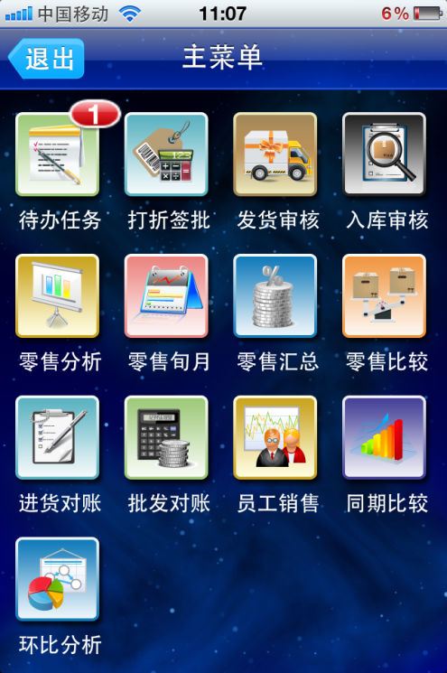

2、审批处理模块

2.1、待办任务
1、通过业务操作主桌面，进入待办任务业务操作。
2、开始初始化待办任务主界面。
3、用户操作刷新。
4、系统向服务器请求待办任务列表。
5、显示所有待办的任务。每项待办任务，根据不同的类型，在末尾添加导航按钮。
6、点击导航按钮，分别可能导航到不同的业务审批界面：打折签批、入库审批、发货审批。
7、每个不同待办任务见下面打折签批、入库审批、发货审批的业务流程设计。

2.2、打折签批
1、 初始化打折签批界面
2、用户输入打折签批任务查询条件：商品单号。也可能从待办任务中传递过来的商品单号。
3、系统根据商品单号，显示打折商品信息。
4、用户可以根据直接对显示的商品信息进行审批。
5、系统向服务器发起审批请求。
6、显示审批结果。

2.3、发货审批
1、 初始化发货审批界面
2、用户输入发货审批任务查询条件：发货单号。也可能从待办任务中传递过来的发货单号。
3、系统根据发货单号，显示发货的商品信息。
4、用户可以根据直接对显示的发货信息进行审批。
5、系统向服务器发起审批请求。
6、显示审批结果。

2.4、入库审批
1、 初始化府库审批界面
2、用户输入入库审批任务查询条件：入库单号。也可能从待办任务中传递过来的入库单号。
3、系统根据入库单号，显示入库的商品信息。
4、用户可以根据直接对显示的入库信息进行审批。
5、系统向服务器发起审批请求。
6、显示审批结果。

3、信息查询模块

3.1、零售分析
1、初始化零售分析界面
2、向服务器请求基本数据：部门ID，部门编号，部门名称等信息以备使用。
3、用户输入分析的相关参数。
4、公司、品牌、类别等信息选择从服务器请求得到。
5、用户点击分析按钮，开始得到分析结果。
6、系统向服务器发起分析数据请求。
7、显示零售分析结果。（分析结果最好使用常见的饼图与柱状图显示。）

3.2、零售汇总
1、初始化零售汇总界面
2、向服务器请求基本数据：部门ID，部门编号，部门名称等信息以备使用。
3、用户输入分析的相关参数。
4、公司、部门、部门员工、品牌、类别等信息选择从服务器请求得到。
5、用户点击分析按钮，开始得到零售汇总结果。
6、系统向服务器发起分析数据请求。
7、显示零售汇总结果。（汇总结果使用表格显示）

3.3、零售旬月
1、初始化零售旬月界面
2、向服务器请求基本数据：部门ID，部门编号，部门名称，类别等信息以备使用。
3、用户输入分析的相关参数：年、月等，类别信息可以从服务器请求得到。
4、用户点击分析按钮，开始得到零售汇总结果。
5、系统向服务器发起分析数据请求。
6、显示零售旬月汇总结果。（旬月汇总结果使用表格显示）

3.4、零售比较
1、初始化零售比较界面
2、向服务器请求基本数据：部门ID，部门编号，部门名称等信息以备使用。
3、用户输入分析的相关参数：比较时间范围、公司、产品信息等。其中公司信息、产品从服务器请求得到。
4、用户点击分析按钮，开始分析。
5、系统向服务器发起分析数据请求。
6、显示零售比较结果。（零售比较结果使用表格显示）

3.5、进货对账
1、初始化进货对账界面
2、向服务器请求基本数据：部门ID，部门编号，部门名称等信息以备使用。
3、用户输入对账的供应商公司名称，与对账日期范围。供应商信息从服务器请求得到。
4、用户点击分析按钮，开始进货对账。
5、系统向服务器发起对账数据请求。
6、显示该供应商在指定时间范围内的进货信息。

3.6、批发对账
1、初始化批发对账界面
2、向服务器请求基本数据：部门ID，部门编号，部门名称等信息以备使用。
3、用户输入批发的客户公司名称，与对账日期范围。客户信息从服务器请求得到。
4、用户点击分析按钮，开始批发对账。
5、系统向服务器发起对账数据请求。
6、显示该客户在指定时间范围内的批发商品信息细腻。

3.7、员工销售
1、初始化员工销售界面
2、向服务器请求基本数据：部门ID，部门编号，部门名称等信息以备使用。
3、用户输入要查询的员工销售情况的公司名称与日期。公司名称可以从服务器请求得到。
4、用户点击分析按钮，开始查询该公司所有员工在指定日期范围内的销售。
5、系统向服务器发起查询数据请求。
6、显示该公司在指定时间范围内的所有员工销售数据。

3.8、同期比较
1、初始化同期比较界面
2、向服务器请求基本数据：部门ID，部门编号，部门名称等信息以备使用。
3、用户输入同期比较参数：比较的时间单位，报表显示类型等。
4、用户点击分析按钮，开始同期比较查询。
5、系统向服务器发起查询数据请求。
6、显示在指定时间单位内的销售比较。

3.9、环比分析
1、初始化环比分析界面
2、向服务器请求基本数据：部门ID，部门编号，部门名称等信息以备使用。
3、用户输入环比分析参数：日期等。
4、用户点击分析按钮，开始环比分析。
5、系统向服务器发起分析数据请求。
6、显示所有商品、品牌等的环比 。

四、模块定义
模块 | 组建 | 规格/型号
设备认证 | 部门获取 | 根据用户账户获取部门列表
 | 登录验证 | 根据用户账户密码部门列表验证登录信息
 | 通知注册 | 为软件这侧IOS通知服务
 | 参数设置 | 设置iPhone连接服务器参数
审批处理 | 打折签批 | 审批来自门店的打折申请
 | 发货审核 | 审批门店的发货申请
 | 入库审核 | 审批门店的入库申请
 | 待办任务 | 列出所有需要办理的任务
信息查询 | 零售分析 | 销售公司时间段内的销售情况柱图和饼图
 | 零售汇总 | 汇总所有零售信息
 | 零售旬月 | 销售公司以旬月为统计单位的时间段内销售情况
 | 零售比较 | 销售公司时间段内销售情况的比较
 | 进货对账 | 供货商一段时间内的对账报表
 | 批发对账 | 客户一段时间的采购报表
 | 员工销售 | 销售公司员工一段时间的销售情况报表
 | 同期比较 | 销售公司上年同期的比较
 | 环比分析 | 销售公司的环比分析报表

第五部分 E-R实体设计

一、E-R实体结构图

二、实体描述

1、Supplier实体描述
编号 | 英文名 | 中文名 | 数据类型
1 | suppid | 部门id | NSString
2 | code | 部门编号 | NSString
3 | name | 部门名称 | NSString

2、SaleList实体描述
编号 | 英文名 | 中文名 | 数据类型
1 | retailcode | 零售编号 | NSString
2 | hand | 手工编号 | NSString
3 | explain | 折扣说明 | NSString
4 | wholeagio |  | NSString
5 | wholeMoney |  | NSString
6 | productlist |  | NSMutableArray

3、EnteringList实体描述
编号 | 英文名 | 中文名 | 数据类型
1 | purinno | 入库单号 | NSString
2 | rcvdt | 入库时间 | NSString
3 | supplier | 供应商 | NSString
4 | type | 入库类别 | NSString
5 | wareHouse | 仓库编号 | NSString
6 | wfreight | 我方承担运费 | NSString
7 | freight | 运费 | NSString
8 | enteringDetaillist |  | NSMutableArray
9 | enteringSummarylist |  | NSMutableArray

4、classType实体描述
编号 | 英文名 | 中文名 | 数据类型
1 | classid | 作为选定值 | NSString
2 | code | 类别编号 | NSString
3 | name | 类别名称 | NSString

5、DeliveryList实体描述
编号 | 英文名 | 中文名 | 数据类型
1 | consignmentId | 发货单号 | NSString
2 | orderType | 发货类型 | NSString
3 | draweDate | 制单日期 | NSString
4 | payType | 付款方式 | NSString
5 | toCom | 客户 | NSString
6 | revCom | 批发收货客户 | NSString
7 | dept | 发货部门 | NSString
8 | invoicNum | 已开票金额 | NSString
9 | totalRate | 本单总折扣 | NSString
10 | presum | 预售金额 | NSString
11 | qiankuan | 欠款余额 | NSString
12 | total | 本单总额 | NSString
13 | deliveryDetaillist |  | NSMutableArray
14 | deliverySummarylist |  | NSMutableArray

6、SaleProductsList实体描述
编号 | 英文名 | 中文名 | 数据类型
1 | pid | 零售明细id | NSString
2 | name | 商品名称 | NSString
3 | number | 数量 | NSString
4 | zprice | 原单价 | NSString
5 | agio | 折扣 | NSString
6 | price | 现单价 | NSString
7 | detailMoney | 折扣价 | NSString

7、Department实体描述
编号 | 英文名 | 中文名 | 数据类型
1 | departid | 部门id | NSString
2 | code | 部门编号 | NSString
3 | name | 部门名称 | NSString

8、MicrType实体描述
编号 | 英文名 | 中文名 | 数据类型
1 | mid | 作为选定值 | NSString
2 | name | 显示值 | NSString

9、DeliverySummaryList实体描述
编号 | 英文名 | 中文名 | 数据类型
1 | classId | 类别名称 | NSString
2 | brandId | 品牌 | NSString
3 | breedId | 品种 | NSString
4 | num | 数量 | NSString
5 | total | 总价 | NSString

10、MissionMessageList实体描述
编号 | 英文名 | 中文名 | 数据类型
1 | discountModuleId | 打折签批模块 | NSString
2 | lastCheckModuleId | 入库财务最后一道审核 | NSString
3 | size | 任务数目 | NSString
4 | missionmessagelist | 为具体的任务列表 | NSMutableArray

11、SaleAnalysis实体描述
编号 | 英文名 | 中文名 | 数据类型
1 | begDate | 开始时间 | NSString
2 | endDate | 结束时间 | NSString
3 | comid | 公司编号 | NSString
4 | classid | 类别编号 | NSString
5 | brandid | 品牌编号 | NSString
6 | breedid | 品种编号 | NSString

12、BrandType实体描述
编号 | 英文名 | 中文名 | 数据类型
1 | brandid | 返回值 | NSString
2 | code | 显示字段 | NSString
3 | name | 显示字段 | NSString

13、EnteringDetailList实体描述
编号 | 英文名 | 中文名 | 数据类型
1 | pid |  | NSString
2 | productName | 商品名称 | NSString
3 | number | 数量 | NSString
4 | product_taxprice | 单价 | NSString
5 | price | 金额 | NSString

14、MissionMessage实体描述
编号 | 英文名 | 中文名 | 数据类型
1 | mid | 任务id | NSString
2 | billNo | 任务单号 | NSString
3 | taskFromType | 任务来源类型 | NSString
4 | taskFrom | 任务来源 | NSString
5 | taskFromModule | 任务来源模块编号 | NSString
6 | taskToModule | 任务接收模块编号 | NSString
7 | taskType | 任务类型 | NSString
8 | sender | 提交员工 | NSString
9 | sendDate | 提交日期 | NSString
10 | receiver | 要求完成员工 | NSString
11 | askDate | 要求完成时间 | NSString
12 | askMemo | 要求说明 | NSString
13 | reqDept | 要求完成部门 | NSString
14 | reqCom | 要求完成的公司 | NSString
15 | endFlg | 结束标志 | NSString

15、SaleAnalysisResult实体描述
编号 | 英文名 | 中文名 | 数据类型
1 | totalNumber | 总数量 | NSString
2 | totalAmount | 总金额 | NSString
3 | typeId | 统计小类编号 | NSString
4 | typeName | 统计小类名称 | NSString
5 | numberPercent | 数量百分比 | NSString
6 | amoutPercent | 金额百分比 | NSString

16、BreedType实体描述
编号 | 英文名 | 中文名 | 数据类型
1 | breedid | 返回值，选中作为值返回 | NSString
2 | code | 显示字段 | NSString
3 | name | 显示字段 | NSString

17、EnteringSummaryList实体描述
编号 | 英文名 | 中文名 | 数据类型
1 | classId | 类别名称 | NSString
2 | brandId | 品牌 | NSString
3 | breedId | 品种 | NSString
4 | num | 数量 | NSString
5 | total | 总价 | NSString

18、DeliveryList实体描述
编号 | 英文名 | 中文名 | 数据类型
1 | consignmentId | 发货单号 | NSString
2 | orderType | 发货类型 | NSString
3 | payType | 付款方式 | NSString
4 | toCom | 客户 | NSString
5 | revCom | 批发收货客户 | NSString
6 | dept | 发货部门 | NSString
7 | invoicNum | 已开票金额 | NSString
8 | totalRate | 本单总折扣 | NSString
9 | presum | 预售金额 | NSString
10 | qiankuan | 欠款余额 | NSString
11 | total | 本单总额 | NSString
12 | deliveryDetaillist |  | NSMutableArray
13 | deliverySummarylist |  | NSMutableArray

19、CompanyType实体描述
编号 | 英文名 | 中文名 | 数据类型
1 | cid | 企业编号 | NSString
2 | code | 企业代码，显示用 | NSString
3 | name | 企业名称，显示用 | NSString
4 | shortname | 企业简称 | NSString

20、Employees实体描述
编号 | 英文名 | 中文名 | 数据类型
1 | employeeid | 返回值，选中作为值返回 | NSString
2 | code | 显示字段 | NSString
3 | name | 显示字段 | NSString

21、ClientInfo实体描述
编号 | 英文名 | 中文名 | 数据类型
1 | employeeid | 选定值 | NSString
2 | code | 显示值 | NSString
3 | commcode | code>显示值 | NSString
4 | name | 显示值 | NSString

22、SaleSingle实体描述
编号 | 英文名 | 中文名 | 数据类型
1 | totalNumber | to总数量 | NSString
2 | totalAmount | to总金额 | NSString
3 | typeId | 统计小类编号 | NSString
4 | typeName | 统计小类名称 | NSString
5 | numberPercent | 数量百分比 | NSString
6 | amoutPercent | a金额百分比 | NSString

第六部分 总体设计

一、MAP平台逻辑架构设计

1、成熟的J2EE四层架构
从构件化与集成化的角度出发，采用J2EE四层架构的技术方案、构件化的开发模式，应用功能的实现在支撑构件的基础上完成。
通过J2EE标准体系将所有的APP构件在JVM上，实现和OS的无关性，保证系统的跨平台、扩展性和安全性。

2、专业的B&C/S结构
将系统的目标用户群进行细分，划分为业务单元（系统管理、业务操作）和RFID移动终端。考虑到B/S在信息采集和信息展示方面的灵活性的特点，C/S在安全性、事务处理和交互性方面的特点。本工程采用B&C/S结构，充分满足客户的业务习惯和需求。

3、定制化的逻辑架构
所有的功能单元都有“注册、激活、执行、挂起、销毁”五种状态，所有的业务单元都是通过XML描述反应业务流程的，所有外部数据交换都是通过XML接口描述来实现的。

4、移动终端应用
在ERP平台上扩展移动业务处理应用，通过WIFI/3G等联网技术，便于管理员方便、快捷、实时处理业务。
移动终端采用iPhone硬件设备，支持iOS4.0以上系统，iOS创新的操作体验为ERP扩展提供更好的用户体验。

二.物理架构设计

1）服务端
系统服务端可以部署到云平台上，系统管理员通过IE实现业务管理操作；
2）具体应用
系统服务端可以部署到云平台上，作为实际数据的支持者和提供者，并接入移动智能终端的访问。
3）客户端
因为系统采用B&C/S模式，所以PC客户端只要求IE浏览器支持；
4）智能终端
通过不同平台，不同语言开发的C/S模式系统，通过Webservice
实现消息通信。

三.技术架构设计

1、MVC模型设计
系统实现IOS的MVC系统架构，使用IOS SDK4.3标准库，UIView的界面层，UIViewController负责架构结合，NSUserDefaults和CoreData作为模型层进行数据的持久化。
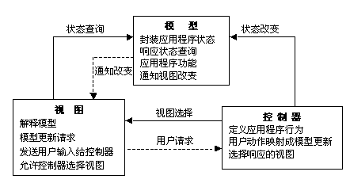
1）Controller层
每个业务功能的主操作场景采用一个核心控制器类，利用iPhone的SDK对移动终端设备的先进场景切换设计，由核心控制器控制不同业务处理视图的切换。
View层通过事件、或者异步线程模式调用控制器的函数，达到把客户响应汇集到控制器。
Model层通过Delegate托管，回调Controller中实现的协议方法把数据汇集到控制器。
2）View层
View负责数据显示与数据输入。数据的输入通过事件交给Model层处理，数据显示通过Model层的托管实现刷新。
3）Model层
Model层服务数据处理，负责向服务器请求数据，并把数据处理好传递给托管。交给View层完成。

2、IOS的Model，Controller，View相互通讯的规则
- Controller可以直接和Model通信
- Controller也可以直接和View通信
- Model和View永远不能直接通信
- iOS中View和Controller的通信是透明和固定的，主要通过outlet和action实现
- View使用Delegate接口和Controller同步信息
- View不直接和数据通信，使用dataSource接口从Controller处获取数据
- View的delegate和dataSource一般就是Controller
- Controller负责为View翻译和格式化Model的数据
- Model使用Notification & KVO的方式分发数据更新信息，Controller可以有选择的监听自己感兴趣的信息。
- View也可以监听广播信息，但一般不是Model发出的信息
- 一个完整的App就是很多MVC的集合

3、Web Service技术
iPhone端的所有数据请求采用Web Service技术，在MAP的后台应用设计一个WebService服务器服务提供，通信的数据格式采用XML。
在iPhone端大量处理XML的解析处理。

第七部分 用户界面设计

一、桌面布局设计
采用iphone自有的下拉选项风格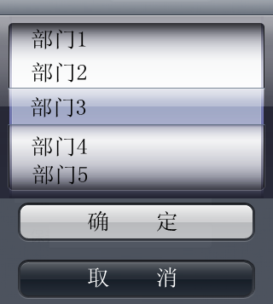

1、登录界面风格
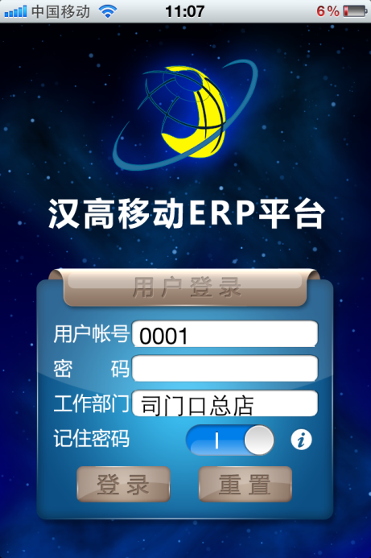
服务器连接参数设置

2、主桌面风格
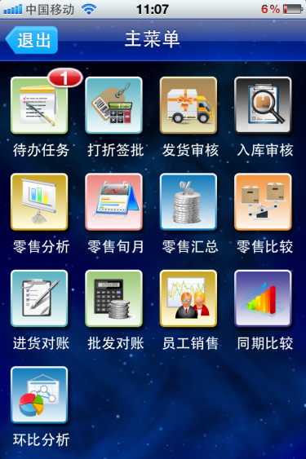
提示待办任务数

- 点击每个导航按钮后进入相应的内容页面
- 系统设置按钮进入设置和系统说明页面。包含服务器地址配置、版本说明、版权声明等信息。
- 目前菜单图标中，除待办任务外，其余均为报表，考虑到日后内容的不断增加，此处是否要将报表进行分类.

二、业务界面风格展示

1、风格展示
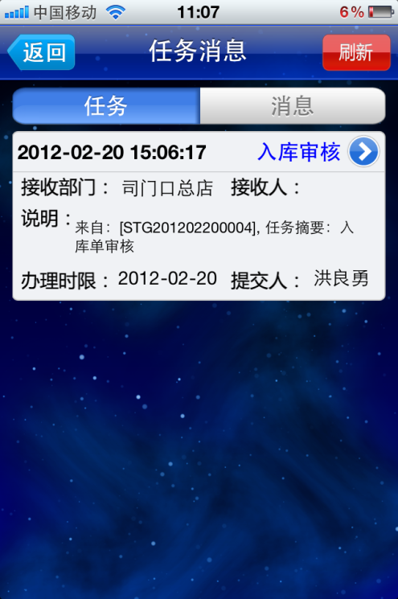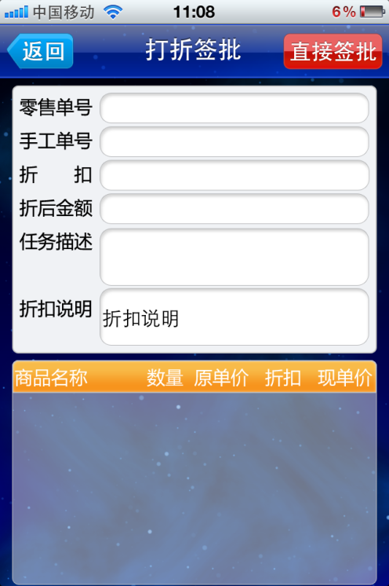
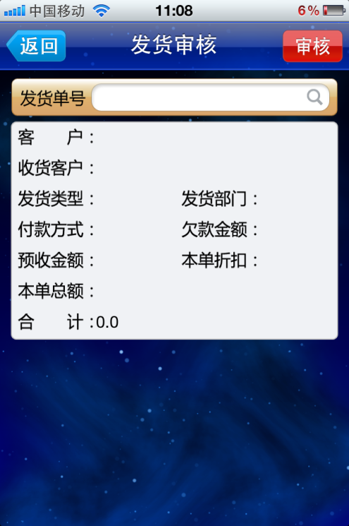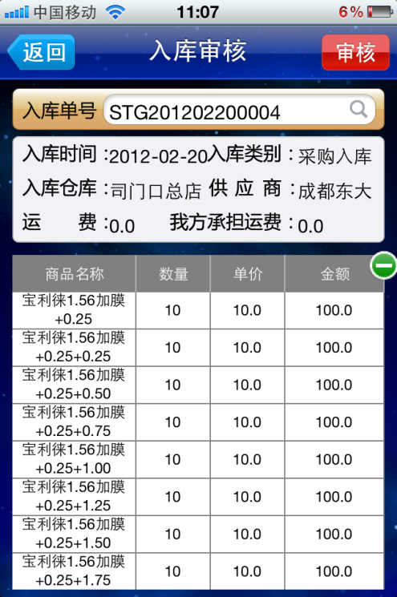
统一风格采用顶部的导航条操作风格。理论上大体分成四区：按钮导航区、条件查询输入区、详细信息显示区、信息列表摘要显示区。
根据业务不同，每个区域根据需要可以不要。

第八部分 运行环境和部署

一、运行环境

1、智能终端环境
1) iPhone
2) iPad
3) iTouch

2、客户机器环境
1）IOS4.0以上操作系统； 建议采用目前最新的版本Ios5.0。

3、开发环境要求
项目 | 名称 | 版本
开发平台 | Mac OS | 10.7
开发工具 | XCode | XCode 4.2
代码管理工具 | SVN | TortoiseSVN 1.6
开发环境 | IOS SDK | 4.3、5.0

二、系统性能要求
# | 项目 | 模块 | 级别 | 技术参数
1 | 设计实现技术指标 | 系统架构 | A | 采用C/S模式三层架构。
2 |  | 面向对象开发语言与框架 | A | 采用Object-C2.0开发语言和CoreData,Quarz2D等技术。采用Coreplot开源图表绘制框架
3 |  | 注释和文档 | A | 符合CMMI软件开发过程标准文档（至少提供：需求、概要、详细设计、测试报告、部署和环境、用户手册），代码注释量>=30%。
4 |  | 模块化和适合实训 | A | SOA设计、模块化，保证系统各模块单元较强的独立性适合实训教学。
5 |  | 测试覆盖率 | A | 功能覆盖率>=100%，业务覆盖率>=100%，语言覆盖率>=100%，逻辑覆盖率>=80%。
6 | 资源利用率要求 | CPU占用率 | B | <=50%利用率（附近标准配置）
7 |  | 内存使用率 | B | <=75%利用率（附近标准配置）
8 | 响应时间要求 | 服务器 | B | <=100ms（附近标准配置）
9 |  | 网络 | B | <=100ms（附近标准配置）
10 |  | 客户端 | B | <=5s（附近标准配置）
11 | 系统稳定性要求 | 成熟性 | A | 真实的用户，成功使用本系统
12 |  | 稳定性 | B | 无故障运行时间>=365天，系统恢复时间<=2小时。
13 |  | 先进性 | A | 采用目前体验最好、最流行的iPhone与iPad移动终端。
14 |  | 典型意义 | A | 案例项目要有典型意义，有推广价值。
15 | Web服务接口要求 | WebService服务器端 | A | 支持协议定制，支持安全过滤，支持消息队列，多种模式重发，支持成功检测。消息延迟<=2S，丢包<=0.001%。
16 |  | WebService移动终端 | A | 支持协议定制，支持安全过滤，支持消息队列，多种模式重发，支持成功检测。消息延迟<=2S，丢包<=0.001%。
17 |  | MAP平台端 | A | 消息延迟<=2S，丢包<=0.001%。
18 | 集成部署环境 | 服务器 | A | Microsoft Windows XP/2003 Server
19 |  | 数据库 | A | Oracle DB 10g 及以上
20 |  | 手持机 | A | IPhone 4/iOS 4.0以上
21 |  | PC电脑 | A | Microsoft Windows XP 及以上
说明：级别（A:表示非常重要必须达到的技术性能要求,B:表示重要推荐达到的技术性能要求,C：表示非重要可以弱化的技术性能要求.）

